«Диагностика межличностных отношений»
(Т. Лири)
Методика создана Т. Лири, Г. Лефоржем, Р. Сазеком в 1954 г. и предназначена для исследования представлений субъекта о себе и идеальном "Я", а также для изучения взаимоотношений в малых группах. С помощью данной методики выявляется преобладающий тип отношений к людям в самооценке и взаимооценке.
При исследовании межличностных отношений наиболее часто выделяются два фактора: доминирование-подчинение и дружелюбие-агрессивность. Именно эти факторы определяют общее впечатление о человеке в процессах межличностного восприятия. Они названы М. Аргайлом в числе главных компонентов при анализе стиля межличностного поведения и по содержанию могут быть соотнесены с двумя из трех главных осей семантического дифференциала Ч. Осгуда: оценка и сила. В многолетнем исследовании, проводимом американскими психологами под руководством Б. Бейлза, поведение члена группы оценивается по двум переменным, анализ которых осуществляется в трехмерном пространстве, образованном тремя осями: доминирование-подчинение, дружелюбие-агрессивность, эмоциональность-аналитичность.
Для представления основных социальных ориентации Т. Лири разработал условную схему в виде круга, разделенного на секторы. В этом круге по горизонтальной и вертикальной осям обозначены четыре ориентации: доминирование-подчинение, дружелюбие-враждебность. В свою очередь, эти секторы разделены на восемь – соответственно более частным отношениям. Для еще более тонкого описания круг делят на 16 секторов, но чаще используются октанты, определенным образом ориентированные относительно двух главных осей.
Схема Т. Лири основана на предположении, что чем ближе оказываются результаты испытуемого к центру окружности, тем сильнее взаимосвязь этих двух переменных. Сумма баллов каждой ориентации переводится в индекс, где доминируют вертикальная (доминирование-подчинение) и горизонтальная (дружелюбие-враждебность) оси. Расстояние полученных показателей от центра окружности указывает на адаптивность или экстремальность интерперсонального поведения.
Опросник содержит 128 оценочных суждений, из которых в каждом из 8 типов отношений образуются 16 пунктов, упорядоченных по восходящей интенсивности. Методика построена так, что суждения, направленные на выяснение какого-либо типа отношений, расположены не подряд, а особым образом: они группируются по 4 и повторяются через равное количество определений. При обработке подсчитывается количество отношений каждого типа.
Т. Лири предлагал использовать методику для оценки наблюдаемого поведения людей, т.е. поведения в оценке окружающих ("со стороны"), для самооценки, оценки близких людей, для описания идеального "Я". В соответствии с этими уровнями диагностики меняется инструкция для ответа.
Инструкция Вам предлагается список характеристик. Следует внимательно прочесть каждую и решить, соответствует ли она вашему представлению о себе. Если соответствует, то пометьте ее знаком «плюс» или напишите напротив нее «да». Если не соответствует – ничего не пишите.
Одновременно или последовательно можно оценить предложенные характеристики с точки зрения "Я- в идеале" (каким хотите быть), а также того, как подходят эти характеристики какому-либо интересующему вас человеку - "мой партнер". Старайтесь быть искренним. Если нет полной уверенности, знак "+" не ставьте.
Опросник
I | 1. Другие думают о нем благосклонно  2. Производит впечатление на окружающих  3. Умеет распоряжаться, приказывать  4. Умеет настоять на своем
II | 5. Обладает чувством достоинства  6. Независимый  7. Способен сам позаботиться о себе  8. Может проявлять безразличие
III | 9. Способен быть суровым  10. Строгий, но справедливый  11. Может быть искренним  12. Критичен к другим
IV | 13. Любит поплакаться  14. Часто печален  15. Способен проявлять недоверие  16. Часто разочаровывается
V | 17. Способен быть критичным к себе  18. Способен признать свою неправоту  19. Охотно подчиняется  20. Уступчивый
VI | 21. Благодарный  22. Восхищающийся, склонный к подражанию  23. Уважительный  24. Ищущий одобрения
VII | 25. Способен к сотрудничеству  26. Стремится ужиться с другими  27. Дружелюбный, доброжелательный  28. Внимательный, ласковый
VIII | 29. Деликатный  30. Одобряющий  31. Отзывчивый на призывы о помощи  32. Бескорыстный
I | 33. Способен вызвать восхищение  34. Пользуется у других уважением  35. Обладает талантом руководителя  36. Любит ответственность
II | 37. Уверен в себе  38. Самоуверен, напорист  39. Деловитый, практичный  40. Любит соревноваться
III | 41. Строгий и крутой, где надо  42. Неумолимый, но беспристрастный  43. Раздражительный  44. Открытый, прямолинейный
IV | 45. Не терпит, чтобы им командовали  46. Скептичен  47. На него трудно произвести впечатление  48. Обидчивый, щепетильный
V | 49. Легко смущается  50. Не уверенный в себе  51. Уступчивый  52. Скромный
VI | 53. Часто прибегает к помощи других  54. Очень почитает авторитеты  55. Охотно принимает советы  56. Доверчив и стремится радовать других
VII | 57. Всегда любезен в обхождении  58. Дорожит мнением окружающих  59. Общительный, уживчивый  60. Добросердечный
VIII | 61. Добрый, вселяющий уверенность  62. Нежный, мягкосердечный  63. Любит заботиться о других  64. Бескорыстный, щедрый
I | 65. Любит давать советы  66. Производит впечатление значимости  67. Начальственно-повелительный  68. Властный
II | 69. Хвастливый  70. Надменный и самодовольный  71. Думает только о себе  72. Хитрый, расчетливый
III | 73. Нетерпим к ошибкам других  74. Своекорыстный  75. Откровенный  76. Часто недружелюбен
IV | 77. Озлобленный  78. Жалобщик  79. Ревнивый  80. Долго помнит свои обиды
V | 81. Склонный к самобичеванию  82. Застенчивый  83. Безынициативный  84. Кроткий
VI | 85. Зависимый, несамостоятельный  86. Любит подчиняться  87. Предоставляет другим принимать решения  88. Легко попадает впросак
VII | 89. Легко поддается влиянию друзей  90. Готов довериться любому  91. Благорасположен ко всем без разбору  92. Всем симпатизирует
VIII | 93. Прощает все  94. Переполнен чрезмерным сочувствием  95. Великодушен, терпим к недостаткам  96. Стремится покровительствовать
I | 97. Стремится к успеху  98. Ожидает восхищения от каждого  99. Распоряжается другими  100. Деспотичный
II | 101. Сноб (судит о людях по рангу и достатку, а не по личным качествам)  102. Тщеславный  103. Эгоистичный  104. Холодный, черствый
III | 105. Язвительный, насмешливый  106. Злой, жестокий  107. Часто гневлив  108. Бесчувственный, равнодушный
IV | 109. Злопамятный  110. Проникнут духом противоречия  111. Упрямый  112. Недоверчивый, подозрительный
V | 113. Робкий  114. Стыдливый  115. Отличается чрезмерной готовностью подчиняться  116. Мягкотелый
VI | 117. Почти никогда и никому не возражает  118. Навязчивый  119. Любит, чтобы его опекали  120. Чрезмерно доверчив
VII | 121. Стремится сыскать расположение каждого  122. Со всеми соглашается  123. Всегда дружелюбен  124. Любит всех
VIII | 125. Слишком снисходителен к окружающим  126. Старается утешить каждого  127. Заботится о других в ущерб себе  128. Портит людей чрезмерной добротой
Обработка результатов и интерпретация
Обратите внимание, что список характеристик разбит на блоки с I по VIII по 4 вопроса в каждом блоке. Блоки с I по VIII повторяются, отвечающий "проходит" их 4 раза. Оценив наличие у себя всех предложенных 128 характеристик, суммируйте количество "+" по каждому блоку. Выпишите результат:
I блок - ... баллов (т.е. общая сумма плюсов при ответе на I блок, который встречается 4 раза);
II блок - ... баллов и так до VIII блока.
Если вы оценивали несколько личностей "Я-сейчас", "Я-в идеале", "Мой партнер", то к каждой оцениваемой личности необходим свой отдельный подсчет баллов (количества "+") по каждому блоку.
Как уже отмечалось выше, для представления основных социальных ориентаций Т.Лири разработал условную схему в виде круга, разделенного на секторы (рис. 1)
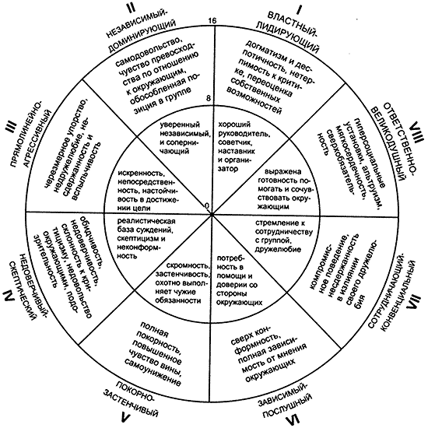
Рис. 1. Социальные ориентации личности
В этом круге по горизонтальной оси располагается результат ориентации "агрессивность-дружелюбие", а по вертикали - "доминирование-подчинение". В свою очередь эти секторы разделены на восемь - соответственно более частным отношениям. Для еще более тонкого описания круг делят на 16 секторов, но чаще используются октанты, определенным образом ориентированные относительно двух главных осей.
Схема Т.Лири, повторим еще раз, основана на предположении, что чем ближе результаты человека к центру окружности, тем сильнее взаимосвязь этих двух переменных. Расстояние полученных показателей от центра окружности указывает на адаптивность или экстремальность межличностного (социального) поведения.
Максимальная оценка уровня - 16 баллов, но она разделена на четыре степени выраженности отношения:
0-4 балла - низкая;
5-8 баллов - умеренная (адаптивное поведение);
9-12 баллов - высокая (экстремальное поведение);
13-16 баллов - экстремальная (до патологии).
Полученные баллы по каждому ответу переносятся на диаграмму. При этом расстояние от центра круга соответствует числу баллов по данному блоку ( от 0 до 16). Концы векторов соединяются и образуют личностный профиль. Пример такого профиля приводится на рис. 2
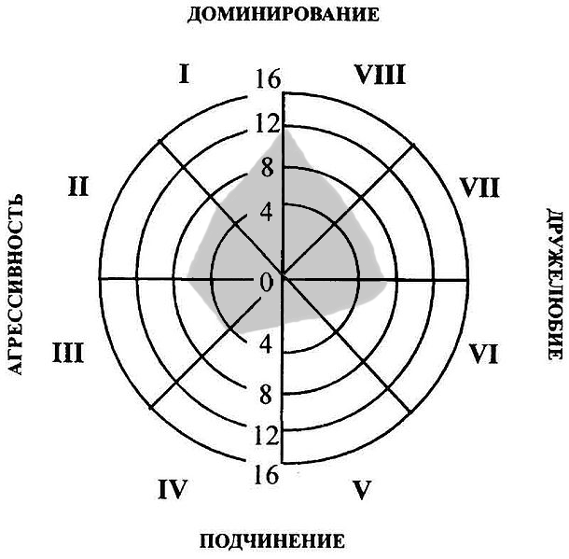
Рис. 2. Личностный профиль социальных ориентаций
Итак, результат тестирования представлен в виде заштрихованной части на диаграмме. Это личностный профиль испытуемого по данному тесту. По следующим формулам рассчитываются показатели по двум основным факторам: "доминирование" и "дружелюбие".
Доминирование равно (I - V) + 0,7 x (VIII + II - IV - VI)
Дружелюбие = (VII - III) + 0,7 x (VIII - II - IV + VI)
Определите, какой показатель преобладает у вас.
Качественный анализ полученных данных проводится путем сравнения диаграмм, демонстрируеющих различие между представлениями разных людей.
Методический прием позволяет изучать проблему психологической совместимости и часто используется в практике семейных консультаций, групповой психотерапии и социально-психологического тренинга.

Анализ личностного профиля
Типы отношений к окружающим по результатам каждого из восьми блоков:
I. Авторитарный
13-16 – диктаторский, властный, деспотический характер, тип сильной личности, которая лидирует во всех видах групповой деятельности. Всех наставляет, поучает, во всем стремится полагаться на свое мнение, не умеет принимать советы других. Окружающие отмечают эту властность, но признают ее.
9-12 – доминантный, энергичный, компетентный, авторитетный лидер, успешный в делах, любит давать советы, требует к себе уважения.
0-8 – уверенный в себе человек, но не обязательно лидер, упорный и настойчивый.
II. Эгоистический
13-16 – стремится быть над всеми, но одновременно в стороне от всех, самовлюбленный, расчетливый, независимый, себялюбивый. Трудности перекладывает на окружающих, сам относится к ним несколько отчужденно, хвастливый, самодовольный, заносчивый.
0-12 – эгоистические черты, ориентация на себя, склонность к соперничеству.
III. Агрессивный
13-16 – жесткий и враждебный по отношению к окружающим, резкий, жесткий, агрессивность может доходить до асоциального поведения.
9-12 –требовательный, прямолинейный, откровенный, строгий и резкий в оценке других, непримиримый, склонный во всем обвинять окружающих, насмешливый, ироничный, раздражительный.
0-8 – упрямый, упорный, настойчивый и энергичный.
IV. Подозрительный
13-16 – отчужденный по отношению к враждебному и злобному миру, подозрительный, обидчивый, склонный к сомнению во всем, злопамятный, постоянно на всех жалуется, всем недоволен (шизоидный тип характера).
9-12 – критичный, необщительный, испытывает трудности в интерперсональных контактах из-за неуверенности в себе, подозрительности и боязни плохого отношения, замкнутый, скептичный, разочарованный в людях, скрытный, свой негативизм проявляет в вербальной агрессии.
0-8 – критичный по отношению ко всем социальным явлениям и окружающим людям.
V. Подчиняемый
13-16 – покорный, склонный к самоунижению, слабовольный, склонный уступать всем и во всем, всегда ставит себя на последнее место и осуждает себя, приписывает себе вину, пассивный, стремится найти опору в ком-либо более сильном.
9-12 –застенчивый, кроткий, легко смущается, склонен подчиняться более сильному без учета ситуации.
0-8 – скромный, робкий, уступчивый, эмоционально сдержанный, способный подчиняться, не имеет собственного мнения, послушно и честно выполняет свои обязанности.
VI. Зависимый
13-16 – резко неуверенный в себе, имеет навязчивые страхи, опасения, тревожится по любому поводу, поэтому зависим от других, от чужого мнения.
9-12 – послушный, боязливый, беспомощный, не умеет проявить сопротивление, искренне считает, что другие всегда правы.
0-8 – конформный, мягкий, ожидает помощи и советов, доверчивый, склонный к восхищению окружающими, вежливый.
VII. Дружелюбный
9-16 – дружелюбный и любезный со всеми, ориентирован на принятие и социальное одобрение, стремится удовлетворить требования всех, "быть хорошим" для всех без учета ситуации, стремится к целям микрогрупп имеет развитые механизмы вытеснения и подавления, эмоционально лабильный (истероидный тип характера).
0-8 – склонный к сотрудничеству, кооперации, гибкий и компромиссный при решении проблем и в конфликтных ситуациях, стремится быть в согласии с мнением окружающих, сознательно конформный, следует условностям, правилам и принципам "хорошего тона" в отношениях с людьми, инициативный энтузиаст в достижении целей группы, стремится помогать, чувствовать себя в центре внимания, заслужить признание и любовь, общительный, проявляет теплоту и дружелюбие в отношениях.
VIII. Альтруистический
9-16 – гиперответственный, всегда приносит в жертву свои интересы, стремится помочь и сострадать всем, навязчивый в своей помощи и слишком активный по отношению к окружающим, принимает на себя ответственность за других (может быть только внешняя "маска", скрывающая личность противоположного типа).
0-8 – ответственный по отношению к людям, деликатный, мягкий, добрый, эмоциональное отношение к людям проявляет в сострадании, симпатии, заботе, ласке, умеет подбодрить и успокоить окружающих, бескорыстный и отзывчивый.

